海底捞（韩国永登浦）项目设计变更通知单
编号 ：HGYDP02
项目名称：프로젝트명: | 海底捞韩国永登浦店해저라오 한국 영등포점 | 时间날짜: | 2026年05月17日
接收单位수신처: | 设计单位，成本负责人，总包方설계팀, 비용담당자, 총도급사 | 发送单位발신처: | 鼎添设计딩텐 디자인
关于前厅部分区域调整设计变更
전당(홀) 일부 구역 조정 설계 변경에 관하여
- 5.19总包方提出根据消防审图要求次入口需要设置通道，详见图纸。
5.19 총도급사가 소방 도면 검토 요건에 따라 보조 출입구에 통로 설치 필요. 도면 참조.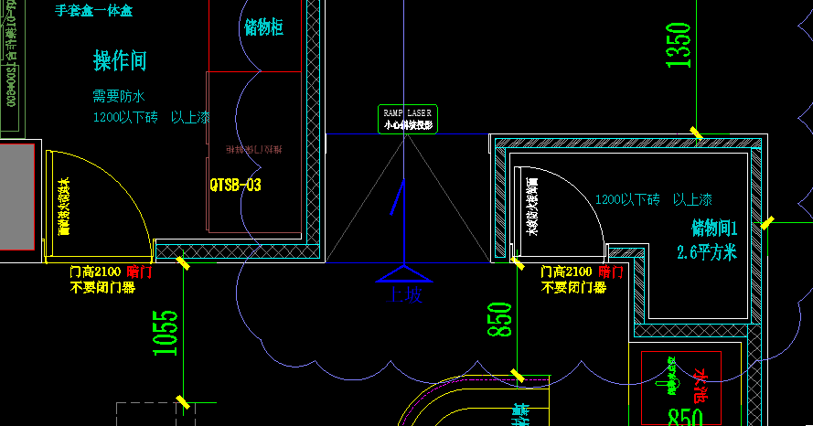

- 设计优化萌宠区图纸增加4个壁灯，需要预留电源，详见立面图。
설계 최적화로 펫존 도면에 벽등 4개 추가, 전원 예비 필요. 입면도 참조.
- 5.17号门店提出VIP1包间旁边的造型调整，墙体需要往边移动35mm增加矮台，上方加装饰画，详见图纸。
5.17 매장이 VIP1 룸 옆 조형물 조정 제안. 벽체 35mm 이동, 낮은 선반 추가, 상단 장식화 추가. 도면 참조.
- 5.17号总包方提出进货通道处对讲机移到对面位置，详见图纸。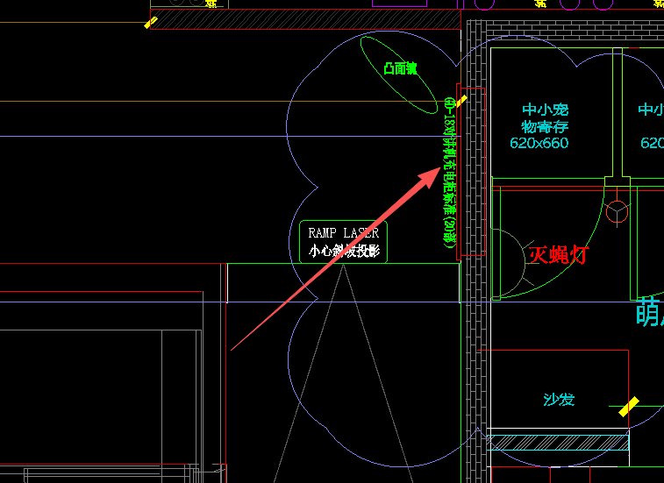
5.17 총도급사가 입고 통로의 인터폰을 맞은편으로 이동 제안. 도면 참조.
- 5.19号会议门店要求射灯下口平面，详见工程灯具表。
5.19 회의에서 매장이 스폿조명 하단 면 평탄화 요구. 공사 조명 목록 참조.
- 5.19号总包方提出男卫生间隔断向小便池这边加宽尺寸，5.20号门店提出卫生间每个马桶边增加一个冲洗龙头。详见图纸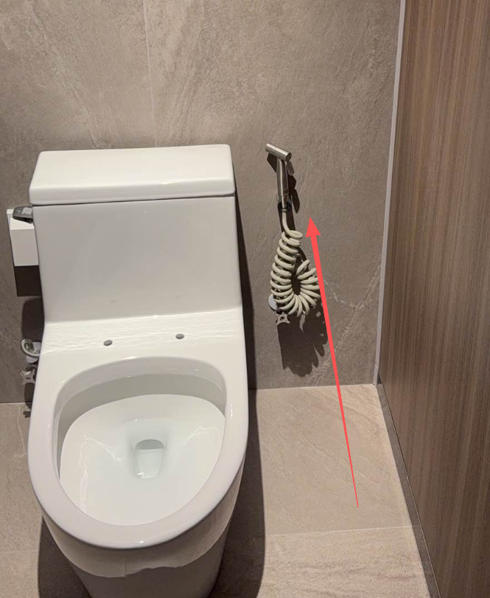
5.19 총도급사가 남자화장실 칸막이를 소변기 쪽으로 확장 제안. 5.20 매장이 각 변기 옆 비데 수전 추가 제안. 도면 참조.
- 5.19号宠物区增加一个落地式净化设备，需要预留电源。
5.19 펫존에 스탠드형 공기정화기 1대 추가, 전원 예비 필요.
- 5.20号61号桌旁边的储物间加大，增加货架，取消边上的柜子，门移动位置，详见图纸。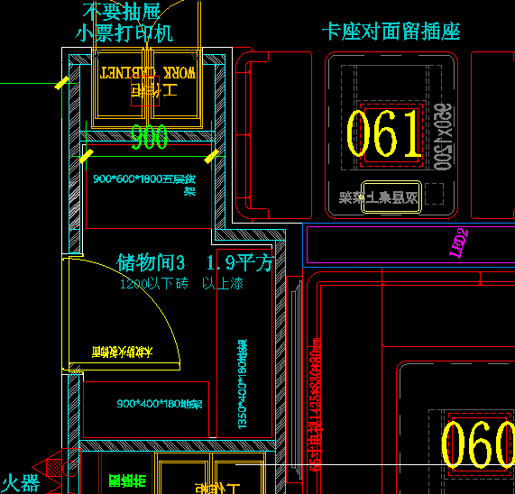
5.20 61번 테이블 옆 창고 확장, 선반 추가, 옆 캐비닛 철거, 문 위치 이동. 도면 참조.
- 5.20号110桌后面的储物间内增加货架，门移动位置，详见图纸。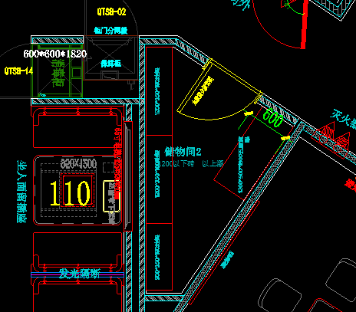
5.20 110번 테이블 뒤 창고 내 선반 추가, 문 위치 이동. 도면 참조.
- 5月19号39-55号桌上方吊顶调整方案，详见图纸。此区域吊顶上返高度为2750mm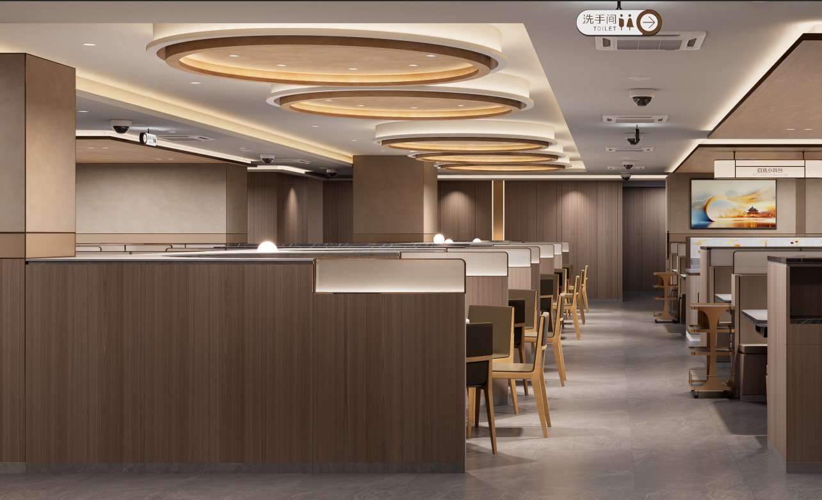
5월 19일 39~55번 테이블 상부 천장 조정안. 도면 참조. 해당 구역 천장 높이 2750mm.
- 5.19号大厅的吊顶过道上方吊顶上提50mm，现高度为2500，餐桌上方吊顶上提100mm，为2350.详见天花节点和天花图说明
5.19 홀 통로 상부 천장 50mm 높임(현 2500mm). 식탁 상부 천장 100mm 높여 2350mm. 천장 절점도 및 도면 설명 참조.
- 5.19号会议门迎区吊顶上调50mm，为2700mm。详见天花节点。
5.19 회의에서 입구 영접 구역 천장을 50mm 높여 2700mm 조정. 천장 절점도 참조.
- 5.19号会议提出斜坡原300*300的芝麻灰毛面石更改为600*600的芝麻灰毛面石
5.19 회의에서 경사로 기존 300×300 세서미그레이 거친면 석재를 600×600으로 변경 제안.
- 5.19号会议在后厨库房内增加一个热水房，热水房内墙面使用不锈钢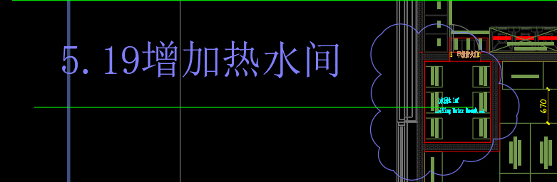
5.19 회의에서 후방 주방 창고 내 온수실 1개 추가, 온수실 내벽 스테인리스 마감.
- 5.19号洗碗机长度最终确认4450mm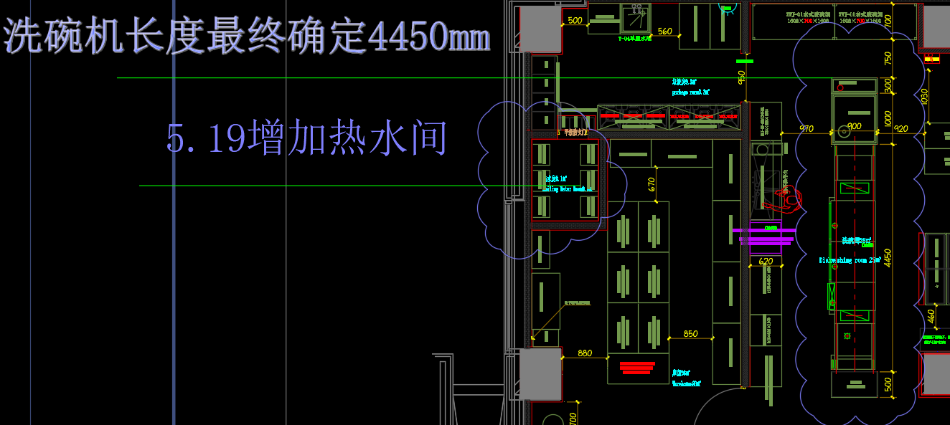
5.19 식기세척기 길이 최종 확정 4450mm.
变更原因 변경 사유：门店需求

现场情况： 현장 상황:
1-14现场未施工
项目设计负责人签字：
年 月 日
工程教练签字： 年 月 日

备注：1、所有设计变更必须由设计组签发《设计变更通知单》（包括平面变动、材料更换、施工工艺等，每一条需要填写变更原因）
모든 설계 변경은 설계팀이 《설계 변경 통지서》를 발행해야 함(평면 변경, 자재 교체, 시공 공법 포함, 각 항목마다 변경 사유 기재 필요)
2、流转期限：局部小调整，不影响装饰，机电，施工进度等因素情况下，期限为3个工作日；
처리 기한: 부분적 소규모 조정으로 인테리어·기계전기·시공 진도에 영향 없는 경우 3영업일;
变更内容在不影响机电的情况下期限为4工作日；
변경 내용이 기계전기에 영향 없는 경우 4영업일;
变更内容涉及到装饰、机电的情况下期限为5工作日；
변경 내용이 인테리어·기계전기 관련 시 5영업일;
3、资料存档：变更单一式三份，项目组、设计组、成本组各持一份。
서류 보관: 변경서 3부 작성, 프로젝트팀·설계팀·비용팀 각 1부 보관.
4、变更费用2万以上由工程教练审批
변경 비용 2만 위안 이상은 공사 코치의 승인 필요.

